【作業内容】

1. ７セグメントLEDの表示と組み合わせてサイコロを実現する。また、スイッチを押すたびにサイコロの目が進んだり止まったりするようにプログラムを作成する。

【作業項目】

1. ７セグメントディスプレイの回路を組む。７セグメントディスプレイの回路図を頭１に示す。

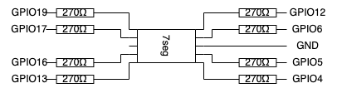

頭１：７セグメントディスプレイの回路図

1. スイッチの回路を組む。スイッチにはチャタリング防止のためプルアップ抵抗を用いる。スイッチの回路図を図２に示す。

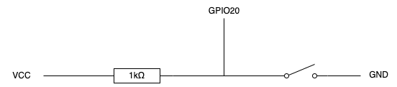

図２：プルアップ抵抗を用いたスイッチ回路

1. 次に電子サイコロのプログラムを下に示す。

|  |
| --- |
| #include <stdio.h>  #include <stdlib.h>  #include <wiringPi.h>  **void** display(**int** n);  **const** **int** seg_bit[6][7] = {  {0, 0, 0, 0, 1, 1, 0}, // 1  {1, 1, 0, 1, 1, 0, 1}, // 2  {1, 1, 1, 1, 0, 0, 1}, // 3  {0, 1, 1, 0, 0, 1, 1}, // 4  {1, 0, 1, 1, 0, 1, 1}, // 5  {1, 0, 1, 1, 1, 1, 1}, // 6  };  **const** **int** pin[8] = {  4, 5, 6, 12, 13, 16, 17, 19  };  **const** **int** button_pin = 20;  **int** main(**void**) {  **int** flag = 0;  **int** i;  **int** rnd = 0;    **if** (wiringPiSetupGpio() == -1) {  **return** 1;  }  **for** (i = 0; i < 8; i++) {  pinMode(pin[i], OUTPUT);  digitalWrite(pin[i], 0);  }  pinMode(button_pin, INPUT);  **while** (1) {  **if** (digitalRead(button_pin) == LOW) {  flag = !flag;  **while** (digitalRead(button_pin) == LOW);  }  **if** (flag == 0) {  rnd = rand() % 6;  }  display(rnd);  printf("%d\n", flag);  }  **return** 0;  }  **void** display(**int** n) {  **int** j;  **for** (j = 0; j < 7; j++) {  digitalWrite(pin[j], seg_bit[n][j]);  }  delay(10);  } |

⑦このプログラムをコンパイルし実行するとスイッチを押すごとにサイコロが動いたり止まったりする動作をする。この回路を１００回オンオフを繰り返したが、おかしな挙動は出現しなかった。よって誤差率は1%未満だということが言える。

【作業時間】

・作業時間：４５分

・報告書作成時間：３０分